**《大家一起来爱护》学程拓展**

1. 请你设计一个爱护公物的宣传海报，来向身边的人宣传爱护公物的好方法。

****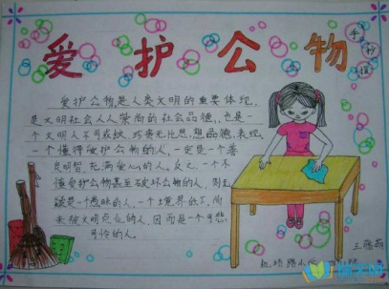

2. 同学们，在我们身边有很多爱护学校公物的小明星，请你找一找把文明花送给他！

爱护公物明星榜

|  |  |  |
| --- | --- | --- |
| **红花** | **姓名** | **行动** |
|  | 小红 | 给教室的花浇水。 |
|  |  |  |
|  |  |  |
|  |  |  |